- Как найти в сети модуль мониторинга NetAgent?
Ответ: Для поиска в сети модулей мониторинга NetAgent, используется специализированная программа Netility. Она сканирует доступные arp таблицы в сети и выводит найденные карточки NetAgent
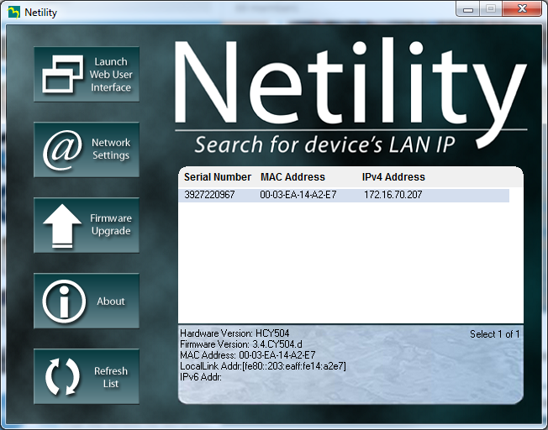

- При помощи какого программного обеспечения можно отслеживать состояние нескольких ИБП, имеющих модуль мониторинга NetAgent?
Ответ: При помощи SNMPview можно отслеживать состояние нескольких ИБП
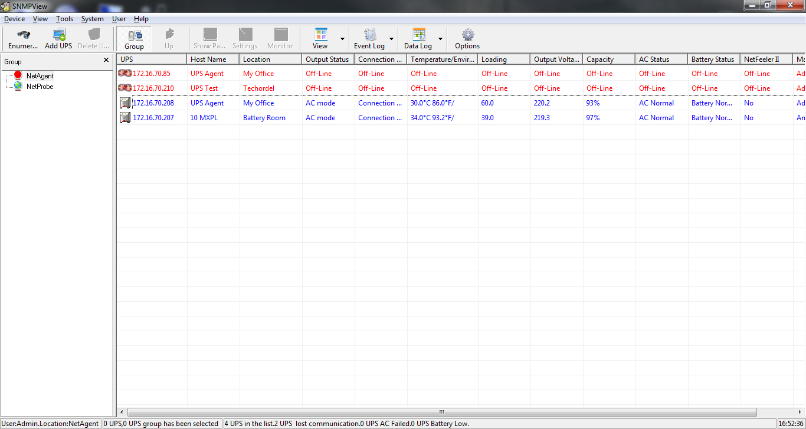

3. В настройках карты мониторинга “NetAgent IX” присутствуют следующие параметры
Number of Batteries
Battery Full Charge Voltage (V)
Battery Exhausted Charge Voltage (V)
что они означают?

Ответ:
Number of Batteries - количество подключенных АКБ в линии (количество АКБ в корпусе УПС)
*пример (SNR-UPS-ONRM-1000-S36 - значение 3; SNR-UPS-ONRM-2000-S48 - значение 4; SNR-UPS-ONRM-2000-S72 - значение 6)
Battery Full Charge Voltage (V) - максимальное напряжение при подзарядке (указано напряжение одной секции, в АКБ 6 секций, т.е. 6 х 2,267 = 13,6В)
Battery Exhausted Charge Voltage (V) - максимальное напряжение до которого может разрядиться одна секция АКБ
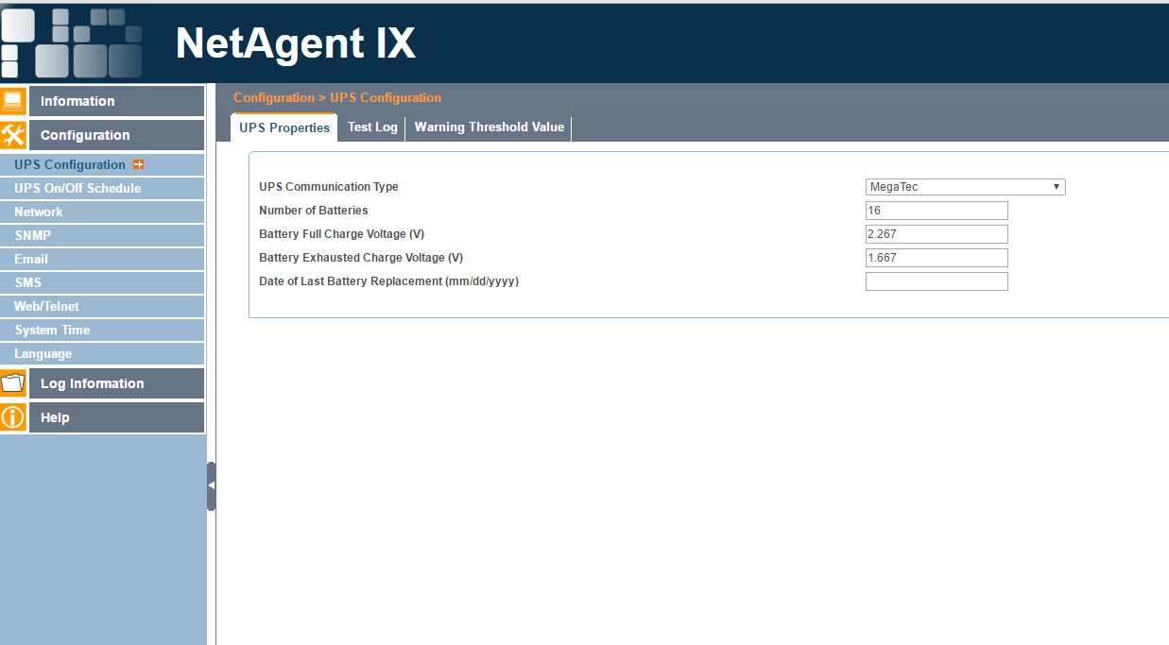
К ИБП подключена линейка из 16 АКБ

4. Как подключить блок батарей к ИБП серии Element?

Ответ:
Рассмотри вариант подключения на примере SNR-UPS-BCRM-3000-S72
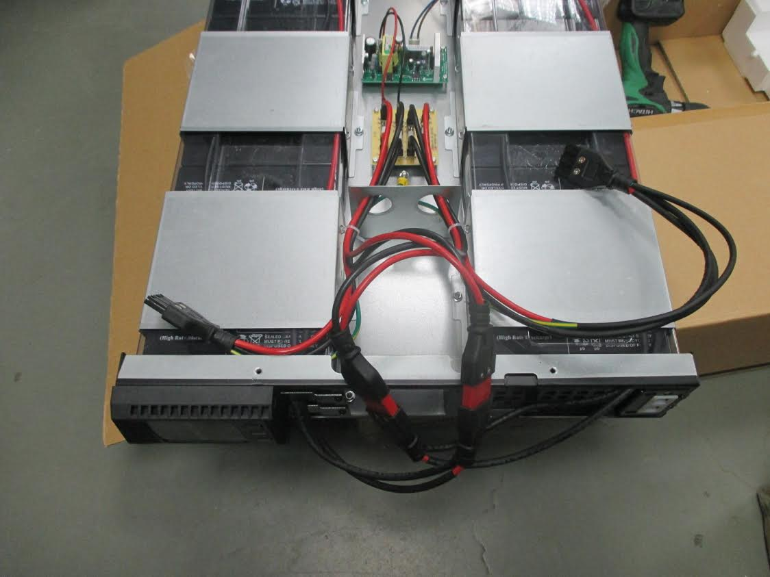
Изначально (из коробки) все клеммные колодки разъединены и в следствии чего возникает вопрос, куда-же их подключать. Все очень просто, в данном блоке батарей присутствует две линейки по 6 АКБ, которые должны суммарно отдавать 72В, т.е. подключены параллельно друг другу. Соединяет их в параллель плата распределения, от которой идут четыре клеммные колодки. Клеммная колодка от одной линейки АКБ (два провода) подключаем к одной из клеммных колодок от платы распределения (два провода), аналогично подключаем вторую линейку АКБ. В итоге у нас осталось две клеммные колодки (по три провода на каждой), которые уходят непосредственно для подключения к ИБП и к соседнему блоку батарей
5. На ИБП серии ONRT мигает индикация Input

ответ: переверните вилку входного напряжения, индикация должна перестать мигать. Это сигнализирует о том, что фаза приходит не на те контакты, которые должны быть.

6. На ИБП серии Element мигает индикация Input, раз в две минуты раздается звуковой сигнал и появляется ошибка 4.

ответ: переверните вилку входного напряжения, индикация должна перестать мигать. Это сигнализирует о том, что фаза приходит не на те контакты, которые должны быть.

7. Как сбросить пароль на модуле удаленного мониторинга NetAgent?

ответ: Для сброса пароля с SNMP карточки, необходимо проделать следующее
- определяем установленный IP адрес. Для этого используем программу Netility и при помощи нее находим ip адрес SNMP карты (при необходимости изменяем его)
- заходим на карточку через браузер http://*.*.*.*/password.cgi вводим логин “admin” и пароль (указан на самой карте).
- Далее нажимаем кнопку "clear all"
- После этого все данные учетных записей будут сброшены и на карточку можно попасть без пароля

8. Как сбросить пароль на SNMP картах Status X.0?

ответ: Зажимаем кнопку default, вставляем на горячую карточку в ИБП (либо подаем питание если карточка внешняя), держим кнопку нажатой примерно 5сек. Отпускаем. Параметры должны быть сброшены к заводским

9. К ИБП серии Element подключена нагрузка, но на дисплее значение Load равно нулю.

ответ: Конструктивная особенность данных ИБП такова, что не позволяет отображать нагрузку менее 100Вт.

10. какой тип подключения выбрать на карте мониторинга NetAgent?

ответ: В зависимости от модели ИБП, следует выбрать

1-3кВА серия Element | Megatec
6-10кВА серия MXPL | Megatec 3-in 1-out
HPM\HPMSA серия | Megatec 3-in 3-out
CM серия | Megatec 3-in 3-out
Intelligent серия | Megatec

